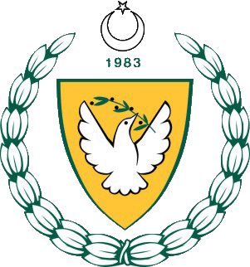

KUZEY KIBRIS TÜRK CUMHURİYETİ
MİLLİ EĞİTİM VE KÜLTÜR BAKANLIĞI
EĞİTİM ORTAK HİZMETLER DAİRESİ
MİLLİ GÜNLER OKUL SPORLARI VE KOL ETKİNLİKLERİ BİRİMİ

2016-2017 ÖĞRETİM YILI
GENÇLER BASKETBOL FİNAL BİRİNCİLİĞİ
28-29 ARALIK 2016
ATATÜRK SPOR SALONU

2.GÜN ( 29 ARALIK 2016)
MAÇ NO | ELEME | SAAT | 1.TAKIM | 2.TAKIM | SONUÇ
5 | KIZ | 09:00 | GAK | TMK | 25-22
6 | ERKEK | 10:30 | DOĞU A. DOĞA KOLEJİ | GAK | 65-55
7 | KIZ | 12:00 | LEVENT KOLEJ | YDK | 41-23
8 | ERKEK | 13:30 | TMK | YDK | 46-63

TAKIM SIRALAMASI

KIZLAR ERKEKLER
- LEVENT KOLEJİ 1- YAKIN DOĞU KOLEJİ
- YAKIN DOĞU KOLEJİ 2- TÜRK MAARİF KOLEJİ
- GİRNE AMERİKAN KOLEJİ 3- DOĞU A. DOĞA KOLEJİ
- TÜRK MAARİF KOLEJİ 4- GİRNE AMERİKAN KOLEJİ

